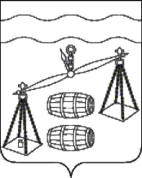

Администрация сельского поселения

«Деревня Глазково»

Калужская область

ПОСТАНОВЛЕНИЕ

|  |  |  |
| --- | --- | --- |
| от 21.03.2025 |  | № 9 |
|  |  |  |

Об утверждении схем водоотведения

сельского поселения «Деревня Глазково»

# Руководствуясь Федеральным законом от 07.12.2011 № 416 «О водоснабжении и водоотведении», от 06.10.2003 № 131 -ФЗ «Об общих принципах организации местного самоуправления в Российской Федерации», Постановлением Правительства РФ от 05.09.2013 № 782 «О схемах водоснабжения и водоотведения», администрация СП «Деревня Глазково» ПОСТАНОВЛЯЕТ:

1.Утвердить схему СП «Деревня Глазково» Сухиничского района Калужской области (Приложение №1).

2. Настоящее Постановление вступает в силу после его обнародования, подлежит размещению на официальном сайте.

3. Контроль за исполнением данного постановления оставляю за собой.

Глава администрации

СП «Деревня Глазково» Н.И.Иванцова